استخدام اليدويات فى تدريس الرياضيات

أولا : اليدويات manipulative

اليدويات هي مجسمات يتدرب عليها الطالب لكي يكتسب المعنى مقترن بالجانب التطيبقي للمادة المتعلمة

يعتمد تعليم الرياضيات باليدويات على مفهوم علمي رصين يُعرف بالتعلم بالممارسة وخلاصته أن الطفل يبني فهمه من خلال الأنشطة والخبرات الحسية فالتطبيق هو الأساس ومن خلاله يكون الطفل أكثر تقبلاً للأفكار والمفاهيم الجديدة..

مزايا اليدويات
- تغيير اتجاهات الطلاب السلبية نحو الرياضيات.
- إشباع حاجة حب الاستطلاع لدى الطلاب .
- المساهمة في تكوين جيل واع ٍ متسائل محب للبحث.
- تنمية قدرات الطالب الإبداعية.

الفرق بين اليدوية والوسيلة التعليمية :
- الوسيلة التعليمية في يد المعلم وهو المصدر الأساسي للمعلومة ويقتصر دور الطالب على المشاهدة.
- الوسيلة التعليمية يتم تصميمها لتقديم فكرة رياضية واحدة و ينتهي دورها بعد ذلك.
- اليدوية تجسد العديد من المفاهيم الرياضية التي يكتسبها الطالب بنفسه من خلال الممارسة.

وقد تم إجراء دراسات علمية عديدة للتأكد من فاعلية هذه اليدويات على زيادة تحصيل الطلاب في مادة الرياضيات وكانت النتائج باهرة فالطلاب الذين تم تدريسهم بها كان تحصيلهم أفضل بكثيرمن تحصيل أقرانهم الذين درسوا الرياضيات بدون اليدويات في كلٍ من مدارس المرحلتين الابتدائية والمتوسطة.

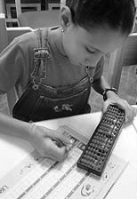
نماذج من اليدويات :
العداد الصيني "الأبيكس" Abacus
نشأت فكرة تعليم الأطفال على "الأبيكس" في الصين منذ أكثر من 4000 عام، وهي تتكون من إطار خشبي يحتوي بداخله على قطع صغيرة لتعليم الأطفال الحساب. وقد اكْتُشِفَ أن الأطفال الذين يتعلمون الحساب بواسطة هذه الآلة هم أكثر ذكاءً من قرنائهم الذين لا يستعملون الوسيلة ذاتها، الأمر الذي لفت نظر أطباء علم نفس الأطفال وخبراء علوم الرياضيات وجعلهم يدرسون هذه الظاهرة، وقد أسفرت دراستهم عن التأثير الفعال والعميق لهذا الأسلوب في تشغيل مراكز خلايا الفصين الأيمن والأيسر لمخ الطفل، مما أدى إلى التفوق الملحوظ في تنمية قدراتهم الذهنية، وقد ظهرت عدد من طرق التدريس والمناهج التي توضح كيفية الاستفادة من هذه الاداة .

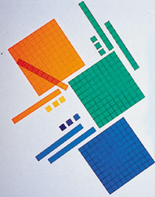
- قطع ديينز وتتكون من 52 قطعة ويستخدم لدراسة الأعداد والعمليات الحسابية عليها كما تستخدم لدراسة النسبة المئوية.

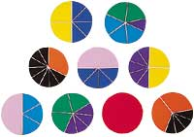
- شرائح الكسور الدائرية وتتكون من تسع دوائر لتمثيل الوحدة والنصف والثُلث والربع والخمس والسدس والثُمن والعُشر إضافة إلى الواحد من 12وتستخدم لدراسة الكسور والعمليات عليها.

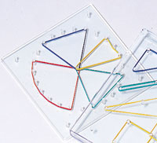
- اللوحة الدائرية وهي لوح بلاستيكي به عدد من النتوءات في شكل دائري وتستخدم لدراسة مكونات الدائرة والنظريات المتعلقة بالدائرة مثل الزوايا المركزية والمحيطية والمماسية ومكونات الدائرة إضافة إلى الأشكال الرباعية المرسومة داخل الدائرة.

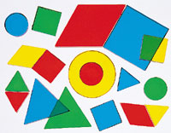
- القطع المنطقية وتتكون من قطع مكونة من أربعة أشكال مختلفة في مقاسين مختلفين وتستخدم لدراسة التصنيف والأشكال الهندسية والزوايا وأنواعها ومساحة الأشكال المختلفة.

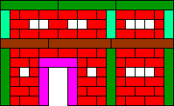
- قطع كوازنيير وتتكون من ستين قطعة في عشر ألوان وأطوال متدرجة من 1سم وحتى 10 سم وتستخدم لدراسة مكونات العشرة والإبدال في الجمع والضرب كما تستخدم في الضرب والقسمة للأعداد الصحية والنسبية.
استخدام الألعاب فى تدريس الرياضيات

الألعاب من الأنشطة الهادفة التي يمكن استخدمها في عملية تدريس الرياضيات والتي يمكن تعريفها على أنها نشاط هادف يتضمن أفعالا معينة يقوم بها المعلم والطلاب من خلال إتباع قواعد معينة. لما تتمتع به من مميزات كثيرة ومتعددة لخدمة الأهداف الوجدانية والمعرفية وذلك إذا أحسن المعلم اختيارها وتوظيفها.

مزايا الألعاب في الرياضيات:
تنمية مهارة طلاقة التفكير الرياضي عند الطلاب.
تنمية روح الفريق والتعاون الايجابي من خلال تطبيق الأنشطة الجماعية.
تنمية وصقل المهارات الأساسية في الرياضيات.
تنمية روح المبادرة الايجابية عند الطلاب
إثارة الدافعية نحو التعلم من خلال القيام بأعمال يحبونها ويرغبون القيام بها
زيادة التفاعل الصفي الايجابي
خلق جو من التنافس البرىء بين الطلاب
تغرس في نفوس الطلاب احترام آراء الآخرين.
معالجة صعوبات التعلم عند الطلاب
تعمل على نقل اثر التعلم وإعطاء معنى لما يتعلمه الطالب

معايير اختيار اللعبة في الرياضيات:
1- إن تكون اللعبة ممتعة ومسلية وذات هدف تعليمي.
2- إن تتوافق اللعبة مع عدد الطلاب من حيث العدد إذا كانت فردية أو من حيث الحجم إذا كانت جماعية.
3- إن تتناسب اللعبة مع المستوى العمري والمعرفي للطلاب المشتركين.
4- إن تكون قابلة للقياس.
5- إن تكون قابلة للتنفيذ بحيث تخلو من التعقيد والخطورة.
6- إن يختبر المعلم اللعبة وخاصة إذا كانت جديدة عليه ليحدد طريقة وقواعد تنفيذها.
أصناف الألعاب في الرياضيات:
1- ألعاب الألغاز والمغالطات الرياضية.
2- ألعاب التدرب على المهارات الرياضية
3- ألعاب البحث عن النمط أو القاعدة.
4- ألعاب الاكتشاف.
أولاً : ألعاب لحل ألغاز أو مغالطات رياضية :
- ثلاثة أعداد متتالية مجموعهم 333 فما هم ؟
- عددان إذا أخذنا من الأول 1 واضفته إلى الثاني أصبح الثاني ضعف الأول , وإذا أخذت من الثانى 1 واضفته إلى الأول تساوى العددان فما هما العددان ؟
- ثلاثة اعداد حاصل جمعهم يساوي حاصل ضربهم فما هم

ثانياً : ألعاب للبحث عن أنماط وقواعد :
مثال 1 :
أدرس النظام التالي ومن ثم استنتج تعميماً :
3 = 0 + 1 + 2
6 = 1 + 2 + 3
9 = 2 + 3 + 4
12 = 3 + 4 + 5
15 = 4 + 5 + 6
الحل : 3 ن = ( ن – 1 ) + ن + ( ن + 1 ) حيث ن ' { 1 ، 2 ، 3 ، 4 , ......... }
أي أن : مجموع أي ثلاثة أعداد طبيعية متتالية = حاصل ضرب العدد الأوسط ×3
مثال 2 :
خذ العدد 3025
قسمهُ إلى جزأين : 25 ، 30
أوجد مجموع الجزأين : 25 + 30 = 55
اضرب الناتج في نفسه : 55 × 55 = 3025
ماذا تلاحظ ؟ نلاحظ أن الناتج هو العدد الأصلي
تمرين : هل يمكنك إيجاد عدد آخر يحقق مثل هذه الخاصية ؟
ثالثاً : ألعاب للتدريب على المهارات :
- أكمل المتسلسلة 1-4-7-10-13- ؟
- أكمل المتسلسلة 1-2-4-7-11-16- ؟
- من ثلاث تسعات كيف تحصل على العدد 8 باستخدام العمليات الحسابية الرئيسية ؟
- من أربعة 4 كيف تحصل على العدد 3 باستخدام العلميات الحسابية الرئيسية ؟
- عدد إذا ضرب فى 3 وطرح منه 2 اصبح يساوى 25 فما هو العدد ؟
استخدام تقنيات الحاسب فى تدريس الرياضيات

الحاسوب الة ذات تقنية متقدمة ورفيعة المستوى وتمتلك امكانات متعددة واستخدامات متنوعة و يمثل الحاسوب ثورة تكنولوجية يتفاعل فيها الذكاء الاصطناعي مع الذكاء الطبيعي و للحاسوب دورا هاما يمكن ان يقوم به لخدمة عملية التعليم والتعلم بكل جوانبها بما يحقق زيادة وفاعلية في المناهج واساليب التدريب ومن الاسهامات التي يمكن ان يقوم بها الحاسوب في تفعيل عملية التعليم والتعلم :

- الحاسوب وسيط تعليمي يساعد على تحقيق شروط التعلم حيث يسهم في تحويل التركيز عن الاهتمام من مجرد التعليم الى التعلم حيث يصبح المتعلم هو الفاعل النشط فعن طريق لوحة المفاتيح او الفارة يمكن للتلميذ ان يحاكي بعض الاشياء التي لا يمكن ان يراها مباشرة مثل تحريك سفينة في الفضاء او تحريك محيط دائرة على خط مستقيم لقياس طول المحيط .
- ينشط الحاسوب استجابات المتعلم بما يساعده في تنمية مفاهيم جديدة لكن المشكلة في التعليم ليست في كونه ان المعلومة تصل للتلميذ ولكن المهم ان يستجيب لها بطريقة نشطة بحيث يستخدمها بعد ان يربط بينها و بين المعلومات السابقة التي تعلمها ويساعد الحاسوب في بناء رحلات بسبب مخزونه ا لسابق من المعارف وبين المادة الجديدة كما هو الحال في الربط بين طريقة اجراء القسمة المطولة وبين المهارات السابقة من اجراء عمليات الضرب والطرح الى التخمين و التقدير التقييمي لنتائج قسمة عدد على آخر .
- يقدم ا لحاسوب اوجه تعلم متنوعة تسمح بالتدريب الرياضي والعقلي مثل اجراء العمليات الحسابية او حل المسائل اللفظية والمهارات العملية مثل الانشائات الهندسية التي يقوم بها المتعلم بنفسه لكي يتقنها لذلك يجب ان تقدم البرمجيات في مستويات مناسبة ومتدرجة الصعوبة واعلام المتدرب اول باول بمدى تقدمه نحو مستوى التحكم المستهدف ولكي يكون التدريب باستخدام الحاسوب مشوق ينبغب اختيار برامج تجذب التلميذ من حيث الصور والاشكال والمواقف والحركة والصوت .
- يقدم الحاسوب اوجه تعليم متنوعة من خلال البرمجيات المناسبة حيث يمكن ان يقدم الحاسوب دروسا علاجية لبطيئ التعلم كما يمكن ان يقدم موضوعات للتلاميذ المتفوقين هذا الى جانب محاكاة التجارب التي تتضمن اجراء عمليات حسابية او قياس درجة الحرارة او تمدد مواد معدنية معينة يجري محاكاتها حاسوبيا ولا شك ان العمل على الحاسوب في حد ذاته ينمي عند التلميذ مهارات حركية مثال ذلك اليد على لوحة المفاتيح او القابضة على الفار كما يوجد توليد حركة بين حركة العينين في اطار نشط عقلي يتطلب تركيزا ذهنيا وذلك في حد ذاته قيمة تربوية تنمي القدرة على الاعتماد على الذات والطلاقة الفكرية واصالة التفكير مما يساعد بدوره على مهارات حل المشكلات ونماء التفكير الابداعي كذلك يمكن ان يستخدم معلم الرياضيات الحاسوب في انشاء بنك للاسئلة والاختبار منها عند وضع اختبار تحصيلي كما يمكنه تصحيح الاختبار باستخدام الحاسوب وان يحتفظ بسجل لكل طالب وعلاماته في الاختبارات المتتالية مع ملاحظة وضعه التعليمي ومدى تقدمه .

وتوجد أنواع مختلفة من البرامج التي تسمح باستخدام الكمبيوتر كوسيط تعليمي :
- التدريب والمران
- التدريب الخصوصي
- حل المسائل والتمارين
- المحاكاة وتمثيل المواقف
- التشخيص والعلاج
- الالعاب التعليمية
- الحصول على المعلومات
- التحكم في الوسائط التعليمية المختلفة

وسوف نتناول هذا الموقف بشئ من التفصيل :

أولا: الحاسب الشخصى :
- التدريب والمران: يعمل على تمكين التلاميذ من تعلم بعض الاساسيات من خلال التدريب والمران وممارسة التلاميذ لهذه المهارات التي تساعدهم على فهم واستيعاب المفاهيم الاساسية , يعتبر الحاسوب في هذه العملية مثاليا لاعطاء التدريبات اللازمة لتنمية مهارات معينة , ويوفر عدد كثير من الامثلة او التمارين التي تساعد الطالب على تطبيق ما تتعلمه وكل هذا بشكل ممتع ومشوق ومسلى .
- استخدام الكمبيوتر كمعلم خاص: وفيه يحل الكمبيوتر محل المعلم في تقديم وعرض المادة العلمية وتقدم المادة العلمية في صورة برامج جاهزة تتضمن شرحا للمفاهيم والمعلومات الجديدة التي يرغب المعلم في تعليمها للطلاب ويتميز هنا الكمبيوتر بالصبر في اعادة شرح المعلومة مرات عديدة دون كلل او ملل هذا الى جانب ان المتعلم يشعر بان الشرح موجه بصفة خاصة ويطلع على المعلومة فى الوقت الذى يريد .
- برامج لحل المشكلات والمسائل الرياضية أغلبها تظهر الناتج النهائي وبعضها يقوم بإظهار خطوات الحل .
مثالــ : ماثيماتيكا هو واحد من مجموعة برامج تقصد استخدام الكمبيوتر لحل مشاكل بالغة التعقيد في الرياضيات. وهذا البرنامج قادر على حل المسائل الرياضية العددية أو الرمزية، أي التي تعتمد على أعداد أو رموز. فمن ناحية هذا البرنامج يشبه الآلة الحاسبة في تعامله مع الأرقام، لكنه بنفس الكفاءة قادر على التعامل مع المعادلات الجبرية المعتمدة على الرموز التي جرت العادة على أن نحلها يدويا.
- المحاكاة وهي استخدام الصور أو الرسوم المتحركة لشرح مفهوم ما يحتاج للتخيل وهي تقنية هامة تتغلب على الفروق الفردية في عملية التعلم , فدائما نلجا فى العملية التعليمية الى المحاكاة او النمذجة وهي تقديم موقف واقعي في صورة مجردة او مبسطة وذلك لكي تتيح للمتعلم الفرصة للتدريب دون مخاطر او تكاليف عالية فقد يتطلب الشرح احيانا الى تمثيل بعض الاشياء التي تحدث ولا يمكن رؤيتها نظرا لصغرها او بعدها الزماني او المكاني او لخطورتها فمثلا : يمكن عمل محاكاة لحركة المقذوفات التي تحتاج الى اماكن فسيحة وامنة وكذلك تمثيل الفراغات الهندسية التي تحتاج الى قدرة عالية على التخيل ودران الاشكال الهندسية لتوليد اشكال هندسية اخرى .....الخ
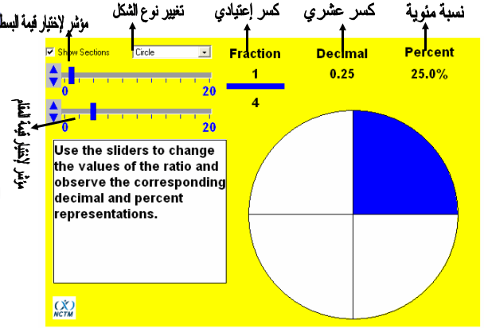
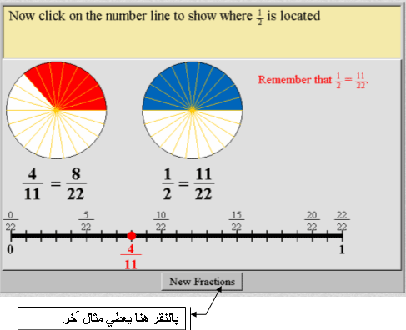
في الشكل الأول يقارن بين كسرين ويوضح لماذا يجب تجنيس الكسور قبل المقارنة والشكل الثاني يرسم الكسر عن طريق تحديد كميته من الواحد الصحيح

- التشخيص والعلاج: يستخدم هذا النمط في تشخيص وعلاج اداء التلاميذ ويشمل الكمبيوتر على اختبارات تشخيصية يقوم الطالب بالاجابه عليها على شاشة الكمبيوتر ومن خلال اجاباتهم يقوم الكمبيوتر بتحديد نقاط الضعف والقوة لدى الطالب ويقوم بتوجيه الطالب لاجراءات علاجية محددة باعطاءه موضوعات علاجية بطريقة جديدة ومشوقة تعمل على جذب انتباهه للتعلم واتقان المفهوم الغامض عليه او كسب مهارة وايضا تقدم مواد ابتدائية للطلاب سريعى التعلم .
- الالعاب التعليمية: هى نشاط منظم يتبع مجموعة من قواعد اللعب وغالبا ما تكون هذه الالعاب على شكل مباريات تعليمية في مقررات مختلفة كالرياضيات والعلوم واللغات, وتقدم في نسق مشوق يحملهم على التعلم باللعب ويوجد من الالعاب ماهو مخصص لتعليم الارقام والاشكال الهندسية والعاب لتعليم الجمع والضرب والطرح والقسمة واخرى لتعليم مناهج التشابه والتطابق .

ثانيا : شبكة المعلومات " الانترنت"
- يمكن للطالب الدخول الى مواقع تعليمية تقدم عدة خدمات منها الشرح والحل أو السؤال من خلال منتديات يسمح له بترك رسالة بها سؤاله
- الاستفادة من خدمات الشبكة الدولية التى تضم آلاف المواقع العلمية والبحثية التي تمكنه من الحصول على معلومة ما أو عمل تقرير .

ثالثا : الآلات الحاسبة
- الآلات الحاسبة التقليدية
- آلات حاسبة لحل المعادلات
- آلات حاسبة للرسم البيانى للدوال

الأنشطة الحديثة

للأنشطة دور هام في الربط بين المواد المتعلمة وتطبيقاتها في واقع الحياة وهناك أنشطة تستهدف المفاهيم المتعلمة في الدرس وتكون مصاحبة للموضوع , أنشطة أخرى تستهدف مجمل ما تعلمه الطالب من خبرات رياضية وتعمل على تنمية المهارات الرياضية والمنطقية لديه , قد تناسب بعضها امكانيات الفصل الدراسي وتعرض فيه " أنشطة صفية" , في حين تحتاج البعض منها الى تجهيزات أومعمل حاسب " أنشطة غير صفية " .

أولا : مشغولات يدوية باستخدام الرياضيات

مهارات حرفية بالقص واللصف حيث يستعين الطالب بالادوات الهندسية والقوانين والمفاهيم الرياضية في تصميم أشكال هندسية من الورق او الكارتون او الصلصال وتكوين ورسم صور أو مجسمات

ثانيا : الاحاجى والالغاز المنطقية والرياضية :

في بداية الامر يجب ان نوضح ان ما يقوم به الرجل الرياضى هو عمل انسانى قد يحقق فيه نجاح هائل وقد يحقق فشل ومن الاشياء التي يندهش لها الشخص العادى ان يتطرق الرياضى الى موضوعات تتسم بالترويح والتسلية وفي هذا الجانب نحاول ان نوضح الى اي مدى يمكن ان تسهم الاحاجى والالغاز الرياضية بفاعلية وتميز فى ابراز إثراء المواقف التدريسية .
حيث ان الاحاجي و الالغاز تقوم على اساس تحدي مستوى ذكاء التلاميذ قليلا فيعملون بهمة ونشاط من اجل الوصول الى الحلول الصحيحة فاذا تحقق ذلك فانهم يشعرون بالبهجة والفرح والارتياح وعلى الرغم من ان الالغاز والاحاجي الرياضية لا يصلح تقديمها الى التلاميذ بطىء التعلم فانه يمكن للمدرس ان يقدم بعض الاحاجي ولكن بعد تبسيطها واعادة صياغتها لتكون في صورة العاب تربوية أيضا ليست الالغاز حكرا لعى الطلبة الاذكياء ولكن تفكير الطلاب غير المتفوقين فيها يؤدى الى تنمية خبراتهم ومهاراتهم الرياضية وتأهليهم لحلها مستقبلا, ويقسم المدرس التلاميذ في الفصل الى مجموعات بحيث تتمثل فيها جميع نوعيات التلاميذ (الذكي – المتوسط – تحت المتوسط – المتدني) وعند تقديم الالغاز والاحاجي بعد تبسيطها يقول المدرس للتلاميذ دعونا نلعب سويا ويشجع جميع التلاميذ على ممارستها وبالطبع يجب ان يكثف المدرس جهود في كل مجموعة ليحقق نجاحا يكون دافعا له في الدراسة وللمشاركة في حل الالغاز و الاحاجي خلال الربع من الاخير من الحصة بشرط ان يتم ذلك مرة واحدة على الاقل كل اسبوعين وينبغي ان يختار المدرس الحصة المناسبة التي يقدم فيها الاحاجي بذكاء حيث يتوافق موضوع الدرس مع طبيعة وكينونة الالغاز.

ومنها ما هو لفظي كتابي ومنها صور ورسوم
أمثلة على اللفظي
- وردة في وسط بحيرة كل يوم تكبر الضعف بعد مرور مائة يوم غطت البحيرة بالكامل في أي يوم كانت تغطي نصف البحيرة فقط ؟
- كتاب صفحاته مرقمة من 1 : 100 كم مرة ظهر الرقم 2 في اعداد الصفحات
- عددان متتاليان مجموعهم 51 فما هي ؟
- سمكة ثلثها في الطين وربعها في الماء .... والخارج منها 30 سم ....... فكم سنتيمتر طولها
- عددان إذا أخذت من الأول واحدا وأضفته إلى الثاني , أصبح الثاني ضعف الأول , وإذا أخذت من الثاني واحدا وأضفته إلى الأول تساوي العددان فما هما العددان ؟
- عدد مؤلف من آحاد وعشرات (أي بين 10 و 99) آحاده تساوي مربع عشراته ومعكوس العدد يساوي ضعف العدد الأصلي مضافاً إليه 15

أمثلة على الرسوم
- ماهو عدد المثلثات في الشكل التالي


- ماهو الشكل المناسب الذى يجب اختياره من بين a , b ,c ,d في كلا مما يأتي
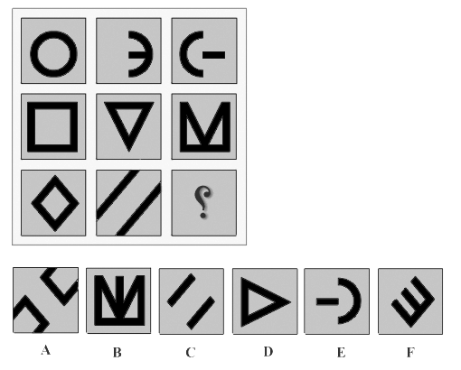
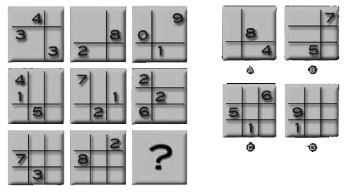

ثانيا : لغات البرمجة للأطفال
تعتمد منظومة عمل لغات البرمجة على القدرات المنطقية والحسابية في المقام الاول والعمل بها ينمي الذكاء في هذه المجالات ونظرا لصعوبة التعامل مع لغة برمجة بالنسبة لناشئ فقد طورت بعض الشركات لغات برمجة خاصة بالطفل سهلة في كتابتها وفهمها ولتحميسه للعمل بها ادخلوا بها امكانيات كبيرة في تصميم الالعاب الحاسوبية , ويمكن ان تمارس في معمل الحاسب بالمدرسة او بمعاونة الوالدين في المنزل.

ثالثا :الروبوت التعليمي " اليدويات الالكترونية "
مختبر مدرسي متخصص بتعليم علوم الروبوت وربطها مع العلوم الاخرى يقوم على مبدأ تدريب الطلبة والمعلمين حول كيفية تصميم وبرمجة الروبوت وادخاله في المناهج واستخدامه في التعليم وذلك من خلال استخدام الجانب التطبيقي للمفاهيم المتعلمة في الرياضيات والفيزياء والعلوم والتكنولوجيا. ويتم عقد برامج تدريبية للمعلمين والطلبة تتضمن :
- تصميم روبوتات باشكال مختلفة يتعلم الطلبة من خلالها المكيانيكا والهندسة والالكترونيات .
- تعليم لغة برمجة يستطيع الطالب من خلالها كتابة البرنامج وتنفيذه بنفسه و بشكل واقعي.
- ربط علوم الروبوت بالرياضيات والعلوم والميكانيكا والتكنولوجيا والهندسة من خلال امثلة حيه.
- تنفيذ مشاريع كاملة حقيقية قابلة للتنفيذ والاستخدام في الحياة العملية.

فائدة المختبر للطلبة :
الاهتمام بالبحث العلمي ( الاستقصاء ، الملاحظة ، التجربة ، التحليل )
اطلاق الخيال العلمي الابداعي لحل المشكلات
بيئة مشجعة لتطبيق الطلبة لمبادىء العلوم والرياضيات والبرمجة في عملية حل المشكلات التي تتضمن التصميم والتركيب
تطوير مهارات الاتصال والعرض وعمل الفريق والمشاركة والتعاون
اكساب الطلبة لمهارات تساعدهم في حل المشكلات المستقبلية في حياتهم
تحفيز الطلبة للاكتشاف والتعلم عن طريق العمل

